Tillsynsbegäran – information om höga naturvärden i avverkningsanmälan A 44308-2021 i Gotlands kommun
Denna tillsynsbegäran behandlar höga naturvärden i avverkningsanmälan A 44308-2021 i Gotlands kommun som inkom 2021-08-26 och omfattar 5,9 ha.
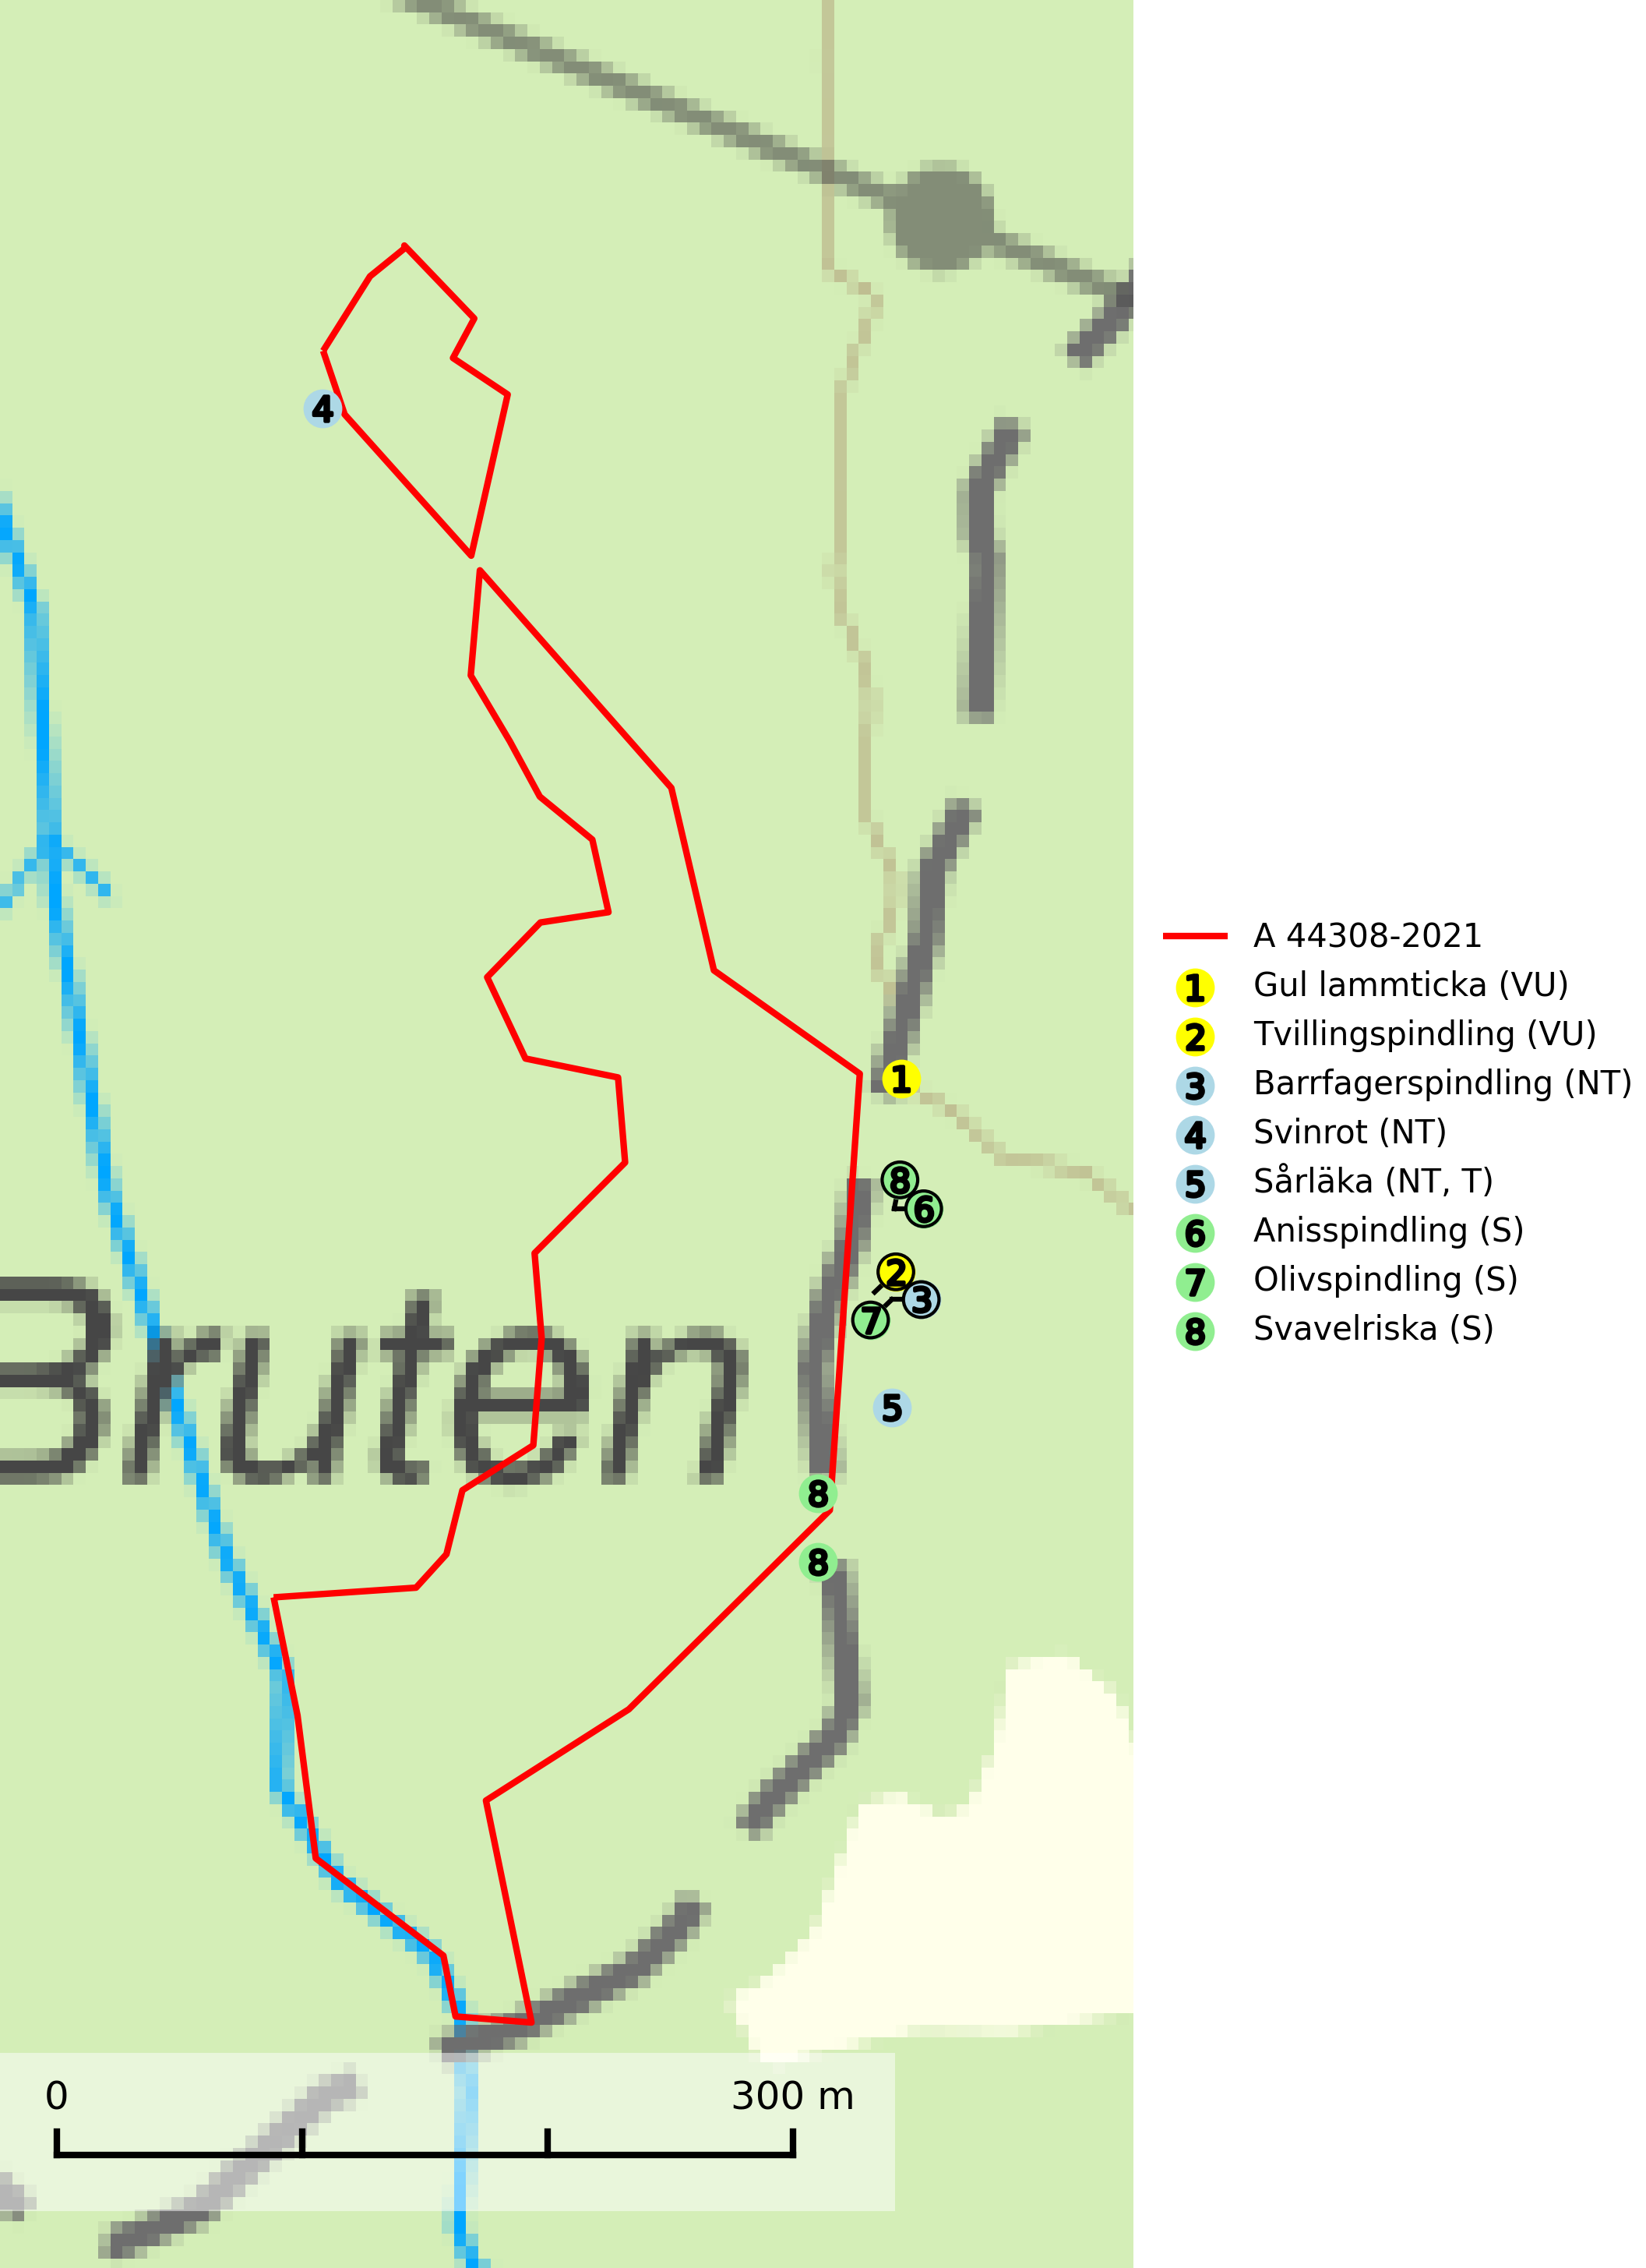
Figur 1. Fyndplatser för naturvårdsarter i och inom 23 meter från avverkningsanmälan. Markörer utan svart kant är placerade på fyndplatsen. Markörer med svart kant är placerade vid sidan av fyndplatsen har ett svart streck som visar fyndplatsens exakta position. Kartans mittpunktskoordinat är N 6384408, E 694610 i SWEREF 99 TM.
I och inom 23 meter från avverkningsanmälan finns fynd av 8 naturvårdsarter, varav 5 är rödlistade, 1 är typisk (T) och 3 är signalarter (S): gul lammticka (VU), tvillingspindling (VU), barrfagerspindling (NT), svinrot (NT), sårläka (NT, T), anisspindling (S), olivspindling (S) och svavelriska (S). Se Figur 1.

Tillsynsbegäran
Vi begär härmed att Skogsstyrelsen fattar beslut enligt miljöbalken som säkerställer att skogens höga naturvärden bevaras samt att EU-lagstiftning efterlevs och att artskyddsbrott förhindras.
Vi önskar även ta del av de ställningstaganden och beslut som myndigheten meddelar till följd av aktuell avverkningsanmälan och föreningens inlaga (se 34 § förvaltningslagen).

Naturvårdsarter och fridlysta arter
Nedan följer beskrivningar av de naturvårdsarter och fridlysta arter som har sina livsmiljöer och växtplatser i den avverkningsanmälda skogen. De påträffade naturvårdsarterna är ett tydligt kvitto på att det rör sig om en skog med höga naturvärden.
Gul lammticka (VU) bildar mykorrhiza med gran och förekommer i örtrik barrskog på kalkrik mark. Arten är placerad högst upp i Skogsstyrelsens värdepyramid för bedömning av skog med höga naturvärden och indikerar alltid skyddsvärda kalkgranskogar med höga naturvärden. Svampen tål inte slutavverkning och lokaler med gul lammticka bör skyddas som biotopskyddsområden eller naturreservat och lämnas för fri utveckling (SLU Artdatabanken, 2024; Nitare & Skogsstyrelsen, 2019).
Tvillingspindling (VU) bildar mykorrhiza med gran och växer enbart i örtrika grandominerade kalkbarrskogar med kontinuitet och hög bonitet, miljöer som idag är starkt hotade av slutavverkningar. Tvillingspindlingen liksom en lång rad av dess följearter knutna till kalk- och örtrika barrblandskogar med lång kontinuitet är beroende av områdesskydd eller naturvårdsavtal som förhindrar slutavverkningar av dess växtmiljöer (SLU Artdatabanken, 2024).
Barrfagerspindling (NT) bildar mykorrhiza med gran, möjligen också med tall, i äldre kalkbarrskog. Den totala populationen i landet har minskat och bedöms fortsätta minska till följd av avverkning av äldre kalkbarrskog. Arten har begränsad förmåga att återetablera sig efter slutavverkning eller andra storskaliga skogsbruksåtgärder, och det finns inga indikationer på att den långsiktigt kan etablera eller reproducera sig i bestånd som brukas med trakthyggesmetoder, markberedning, gödsling eller förädlat plantmaterial. Minskningstakten för den svenska populationen bedöms vara nära gränsvärdet för Sårbar (VU) (SLU Artdatabanken, 2026).
Sårläka (NT) växer på mullrik mark i skuggiga eller halvskuggiga lövskogar och lundar men också i örtrika kalkbarrskogar. Arten ingår i en exklusiv lundflora som bara uppträder i de allra rikaste kalkbarrskogarna söder om den biologiska norrlandsgränsen. I ädellövskogar och lundar är den också knuten till områden med en mycket rik mångfald av naturvårdsarter. Enligt Riksskogstaxeringens data förefaller den ha minskat kraftigt (>50%) vilket troligen kan förklaras av det storskaliga skogsbruket med kalhyggen. Sårläka är typisk art för 9050 Näringsrik granskog, 9020 Nordlig ädellövskog, 9130 Näringsrik bokskog och 9160 Näringsrik ekskog samt värdväxt för den rödlistade fjärilen sårläkeplattmal (NT) (SLU Artdatabanken, 2026; Nitare & Skogsstyrelsen, 2019).
Olivspindling växer uteslutande på näringsrik och kalkhaltig skogsmark där den huvudsakligen bildar mykorrhiza med gran och tall. Svampen är en typisk representant för kalkgranskogens särpräglade och rika svampflora. Kalavverkning är ett hot mot arten, eftersom den sannolikt kräver lång kontinuitet av äldre träd. Populationerna i landet bedöms därför minska beroende på slutavverkning av äldre barrskog på kalkhaltig mark (SLU Artdatabanken, 2024; Nitare & Skogsstyrelsen, 2019).

